1stopt程序：(5个因子一起拟合的程序，包含温度）

Title "nihe5yinzi";

Parameters p1,p2,p3,p4,p5,p6,p7,p8,p9,p10,p11,p12,p13,p14,p15;

Variable x1extension),x2(moisture),x3(acid),x4(temp),y(decomposition);

Function y = p1\*x1+p2\*x2+p3\*x3+p4\*x4+p5\*x1^2+p6\*x2^2+p7\*x3^2+p8\*x4^2+p9\*x1\*x2+p10\*x1\*x3+p11\*x1\*x4+p12\*x2\*x3+p13\*x2\*x4+p14\*x3\*x4+p15;

Data;

0.0659 0.9679 0.2676 10 0.1116

0.033 0.7051 0.4004 10 0.0703

0.0549 0.6667 0.4586 10 0.0579

0.0275 0.8013 0.3038 10 0.0978

0.0385 0.7244 0.646 10 0.0299

0.022 0.4359 0.7977 10 0.0147

0.0385 0.3718 0.671 10 0.0271

0 0 0.7207 10 0.0218

0.0742 0.5256 1 10 0

0.0797 0.2179 0.336 10 0.0874

0.0714 0.4359 0.487 10 0.0527

0.0824 0.9103 0.0407 10 0.4126

0.3132 0.6859 0.2441 10 0.122

0.3654 0.6667 0.1483 10 0.1861

0.1044 0.75 0.5329 10 0.0451

0.2802 0.4487 0.671 10 0.0271

0.4341 0.6282 0.3506 10 0.0831

0.0824 0.2436 0.7303 10 0.0209

0.8901 0.9808 0 10 1

0.9176 0.9615 0.0203 10 0.5603

0.6099 0.6538 0.0341 10 0.4492

0.8187 0.75 0.1162 10 0.2222

0.3681 0.9103 0.1757 10 0.1629

0.1181 0.5513 0.6667 10 0.0275

0.2445 0.2821 0.5518 10 0.0423

0.0934 0.3013 0.3178 10 0.0931

0.0907 0.4487 0.702 10 0.0237

1 0.9167 0.0292 10 0.4824

1 1 0.1331 10 0.2018

0.206 0.5641 0.2298 10 0.1292

0.5 0.2436 0.2855 10 0.1045

0.2747 0.0833 0.5717 10 0.0394

0.511 0.641 0.1638 10 0.1724

0.1868 0.4359 0.7255 10 0.0214

0.0249 0.9726 0.0075 16 0.3141

0.0111 0.7466 0.1375 16 0.0553

0.0083 0.6918 0.0207 16 0.1859

0.0166 0.8082 0.015 16 0.2214

0.0083 0.7671 0.022 16 0.18

0.0194 0.4863 1 16 0

0.0111 0.3219 0.1345 16 0.0563

0 0.0479 0.6772 16 0.0072

0.0582 0.5548 0.0171 16 0.2068

0.0582 0.2397 0.9463 16 0.0009

0.0693 0.4863 0.0504 16 0.1107

0.1524 0.9795 0.0011 16 0.6576

0.1122 0.7534 0.0041 16 0.4126

0.4875 0.7055 0.0196 16 0.1919

0.2382 0.7808 0.024 16 0.1716

0.4335 0.4863 0.0013 16 0.6272

0.3989 0.6918 0.0091 16 0.2858

0.1274 0.226 0.0236 16 0.1729

0.7853 1 0 16 1

0.8753 0.9795 0.0027 16 0.4925

0.7645 0.7055 0.0018 16 0.5725

1 0.7534 0.01 16 0.273

0.187 0.911 0.0015 16 0.602

0.1496 0.5548 0.0045 16 0.3965

0.1482 0.226 0.0962 16 0.0721

0.1856 0.2329 0.0354 16 0.1371

0.1468 0.4726 0.0206 16 0.1869

1 0.9041 0.0006 16 0.7612

1 0.9795 0.0012 16 0.6527

0.4197 0.5548 0.0018 16 0.5656

0.4349 0.226 0.1254 16 0.0594

0.2022 0 0.0594 16 0.0998

0.4418 0.6781 0.0024 16 0.5171

0.1136 0.4726 0.0142 16 0.2282

0.0097 0.9388 0.0765 22 0.1848

0.0136 0.6735 0.0948 22 0.1602

0.0077 0.7279 0.1853 22 0.0962

0 0.8707 0.149 22 0.115

0.0155 0.7891 0.2611 22 0.0701

0.0232 0.415 0.011 22 0.5092

0.0116 0.3333 0.2579 22 0.071

0.0407 0.0068 0.1927 22 0.093

0.0581 0.483 0.3184 22 0.0568

0.0668 0.2517 0.128 22 0.1292

0.1278 0.415 0.1388 22 0.1215

0.424 0.9456 0.0063 22 0.6212

0.1481 0.7347 0.1217 22 0.1341

0.6021 0.7007 0.1455 22 0.1172

0.4298 0.8435 0.0628 22 0.2095

0.5576 0.4694 0.3734 22 0.0469

0.5741 0.7415 0.0878 22 0.1688

0.1317 0.1565 0.3427 22 0.0522

0.8161 0.966 0.0039 22 0.7119

0.7832 1 0.008 22 0.5729

0.7909 0.6327 0.0264 22 0.3416

1 0.8027 0.0313 22 0.3125

0.3349 0.9728 0.0091 22 0.5466

0.0678 0.619 0.0741 22 0.1888

0.2575 0.1565 1 22 0

0.2982 0.2857 0.3184 22 0.0568

0.2517 0.415 0.0303 22 0.3177

0.7773 0.898 0.086 22 0.1712

0.7735 0.9864 0 22 1

0.6796 0.5238 0.0127 22 0.4791

0.6931 0.2789 0.1401 22 0.1207

0.4221 0 0.4495 22 0.0364

0.5257 0.619 0.024 22 0.3578

0.0774 0.4558 0.2998 22 0.0607

最后结果：

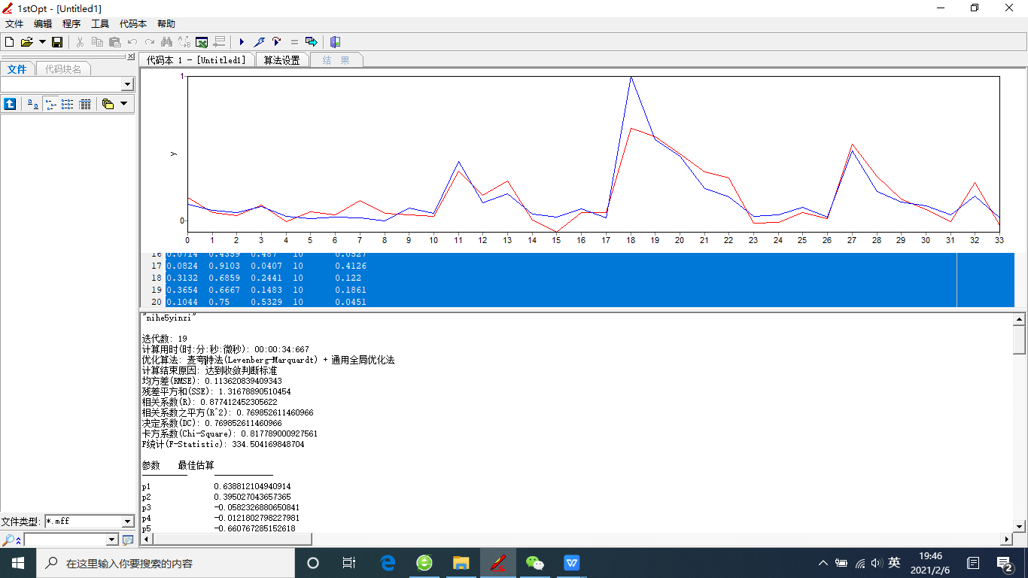

公式：

y = p1\*x1+p2\*x2+p3\*x3+p4\*x4+p5\*x1^2+p6\*x2^2+p7\*x3^2+p8\*x4^2+p9\*x1\*x2+p10\*x1\*x3+p11\*x1\*x4+p12\*x2\*x3+p13\*x2\*x4+p14\*x3\*x4+p15;

"nihe5yinzi"

迭代数: 19

计算用时(时:分:秒:微秒): 00:00:34:667

优化算法: 麦夸特法(Levenberg-Marquardt) + 通用全局优化法

计算结束原因: 达到收敛判断标准

均方差(RMSE): 0.113620839409343

残差平方和(SSE): 1.31678890510454

相关系数(R): 0.877412452305622

相关系数之平方(R^2): 0.769852611460966

决定系数(DC): 0.769852611460966

卡方系数(Chi-Square): 0.817789000927561

F统计(F-Statistic): 334.504169848704

参数 最佳估算

---------- -------------

p1 0.638812104940914

p2 0.395027043657365

p3 -0.0582326880650841

p4 -0.0121802798227981

p5 -0.660767285152618

p6 0.2068135110955

p7 0.694652919453444

p8 0.000844109297161049

p9 0.315705007726562

p10 -1.302319975443

p11 -0.00225660911905092

p12 -0.876701671173292

p13 -0.0211285314391055

p14 -0.0239999145639719

p15 0.073015504226733

====== 结果输出 =====

No 实测值y 计算值y

1 0.1116 0.1849909

2 0.0703 0.0221979

3 0.0579 0.0019334

4 0.0978 0.0882606

5 0.0299 -0.0366179

6 0.0147 0.0477045

7 0.0271 0.0200794

8 0.0218 0.1814966

9 0 0.0827260

10 0.0874 0.0150362

11 0.0527 -0.0064117

12 0.4126 0.3963958

13 0.122 0.1772038

14 0.1861 0.2777102

15 0.0451 -0.0128922

16 0.0271 -0.0759695

17 0.0831 0.0512838

18 0.0209 0.0636355

19 1 0.7154085

20 0.5603 0.6439942

21 0.4492 0.4441103

22 0.2222 0.3196685

23 0.1629 0.3619514

24 0.0275 -0.0309447

25 0.0423 -0.0283645

26 0.0931 0.0232140

27 0.0237 -0.0030889

28 0.4824 0.5531276

29 0.2018 0.3799464

30 0.1292 0.1335273

31 0.1045 -0.0013630

32 0.0394 -0.0107234

33 0.1724 0.2528798

34 0.0214 -0.0317067

35 0.3141 0.3575954

36 0.0553 0.1216012

37 0.1859 0.2177484

38 0.2214 0.2719832

39 0.18 0.2421639

40 0 -0.0139246

41 0.0563 0.0549132

42 0.0072 0.0880767

43 0.2068 0.2155489

44 0.0009 0.0899866

45 0.1107 0.1735102

46 0.6576 0.4704309

47 0.4126 0.3354181

48 0.1919 0.4497504

49 0.1716 0.3954921

50 0.6272 0.3726292

51 0.2858 0.4407993

52 0.1729 0.1741701

53 1 0.6717429

54 0.4925 0.6338351

55 0.5725 0.4785076

56 0.273 0.4103445

57 0.602 0.4589192

58 0.3965 0.2860263

59 0.0721 0.1293025

60 0.1371 0.1908877

61 0.1869 0.2421910

62 0.7612 0.5406247

63 0.6527 0.5964959

64 0.5656 0.3969097

65 0.0594 0.1454299

66 0.0998 0.1496156

67 0.5171 0.4559693

68 0.2282 0.2301050

69 0.1848 0.2341603

70 0.1602 0.1641944

71 0.0962 0.0737505

72 0.115 0.1239473

73 0.0701 0.0085226

74 0.5092 0.2259031

75 0.071 0.0370329

76 0.093 0.1375704

77 0.0568 -0.0061588

78 0.1292 0.1478107

79 0.1215 0.1599096

80 0.6212 0.5777454

81 0.1341 0.2181474

82 0.1172 0.2405542

83 0.2095 0.4318161

84 0.0469 -0.1147518

85 0.1688 0.3615663

86 0.0522 0.0552620

87 0.7119 0.6190586

88 0.5729 0.6341717

89 0.3416 0.4060230

90 0.3125 0.3921829

91 0.5466 0.5504603

92 0.1888 0.2134114

93 0 -0.0357694

94 0.0568 0.0347309

95 0.3177 0.3215770

96 0.1712 0.3967449

97 1 0.6472320

98 0.4791 0.4169752

99 0.1207 0.1329604

100 0.0364 -0.0256926

101 0.3578 0.4363577

102 0.0607 0.0141936